МИНОБРНАУКИ РОССИИ

Федеральное государственное автономное

образовательное учреждение высшего образования

«ЮЖНЫЙ ФЕДЕРАЛЬНЫЙ УНИВЕРСИТЕТ»

Институт компьютерных технологий и информационной безопасности

Кафедра информационно-аналитических систем безопасности

имени Л.С. Берштейна

**ОТЧЕТ**

**Лабораторная работа №2**

**Основы алгоритмизации и программирования**

**«Обработка массивов»**

**Вариант №2**

Выполнил:

студент гр. КТбо1-8

Елоев Георгий

«___» 2017 г.

Проверил:

Профессор кафедры ИАСБ

Беляков Станислав Леонидович

«___» 2017 г.

Таганрог – 2017

Оглавление

Цели работы 3

Алгоритм работы 4

Создание алгоритма 4

Программный код 6

Тестирование программы с разными значениями на входе 8

Вывод 10

# Цели работы

1. Знакомство со структурой программирования на языке Си, директивами препроцессоров, функцией main (), средствами ввода/вывода информации на экран.
2. Написать программу, которая вычисляет среднее арифметическое элементов массива без учета минимального и максимального элементов массива. Массив и его длина вводятся пользователем.

# Алгоритм работы

# Создание алгоритма





# Программный код

/*

Елоев Георгий Александрович

КТБО 1-8

Лабораторная № 2

Вариант №2

Задание: Написать программу, которая вычисляет среднее арифметическое элементов

массива без учета минимального и максимального элементов массива. Массив и

его длина вводятся пользователем.

*/

#define _CRT_SECURE_NO_WARNINGS

#include <stdio.h>

#define MAX_LENGTH 100

#define MIN_LENGTH 3

int check();

float checkarray();

int main()

{

system("chcp 1251");

system("cls");

float array[MAX_LENGTH];

int length = 0;

printf("Введите длину массива:");

while (length > MAX_LENGTH || length < MIN_LENGTH)

{

length = check();

if (length > MAX_LENGTH || length < MIN_LENGTH)

{

printf("Ошибка ввода!Длина массива не должна содержать буквы, привышать %d и быть меньше 3!\nПовторите попытку ввода: ", MAX_LENGTH);

}

}

for (int i = 0; i < length; i++)

{

printf("Ввведите значение array[%d]:", i);

array[i] = checkarray();

}

int max = 0;

int min = 0;

for (int i = 1; i < length; i++)

{

if (array[max] < array[i])

{

max = i;

}

if (array[i] > array[i])

{

min = i;

}

}

array[max] = 0;

array[min] = 0;

float average;

average = 0;

for (int i = 0; i < length; i++)

average = average + array[i];

average = average / (length - 2);

printf("Среднее арифметическое значение массива без минимального и максимального значения: %.1f", average);

_getch();

return 0;

}

int check()

{

int number;

scanf("%d", &number);

if (getchar() != '\n' )

{

printf("Ошибка ввода!Длина массива не должна содержать буквы, привышать %d и быть меньше 3!\nПовторите попытку ввода: ", MAX_LENGTH);

while (getchar() != '\n');

number = check();

}

return number;

}

float checkarray()

{

float number;

scanf("%f", &number);

if (getchar() != '\n')

{

printf("Ошибка!\nПовторите ввод:");

while (getchar() != '\n');

number = checkarray();

}

return number;

}

# Тестирование программы

|  |  |  |  |
| --- | --- | --- | --- |
| Входные данные длинны массива | Входные данные самого массива | Выходные данные(среднее арифметическое) | Номер рисунка |
| 4 | 1;2;4;2 | 2.0 | 2 |
| 5 | 5;4;3;2;1 | 3.0 | 3 |
| 3 | 1;2;3 | 2.0 | 4 |

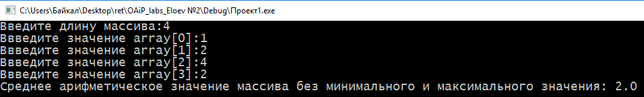

рис. 1 ввод первых данных и вывод результата

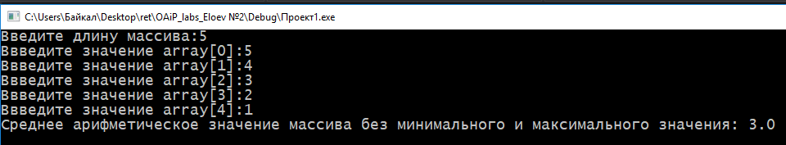

рис. 2 ввод вторых данных и вывод результата

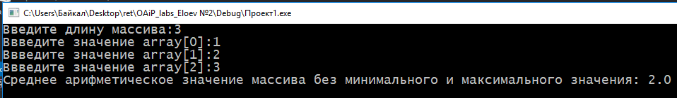

рис. 3 ввод третьих данных и вывод результата

При вводе не корректных данных программа будет выдавать ошибку (рис.5)

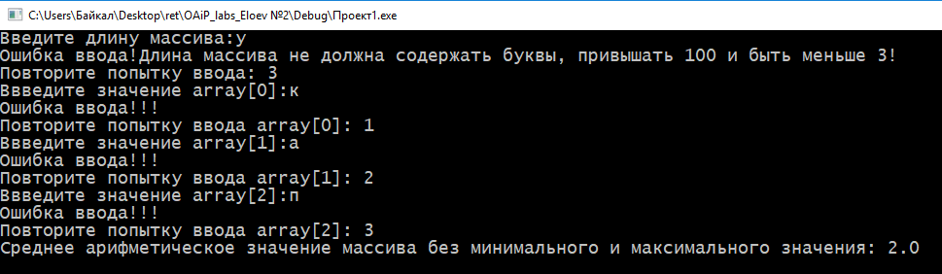

рис. 4 ввод не корректных данных

Контрольный пример:

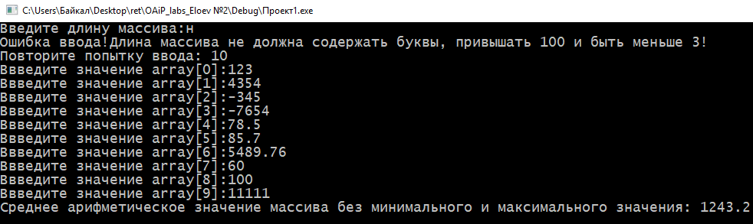

рис. 5 контрольный пример

# Вывод

В результате выполнения лабораторной №2 мы изучили структуру программирования на языке Си, директивы препроцессоров, функцию main (), средства ввода/вывода информации на экран.